Ngôn ngữ biểu diễn tri thức: khả năng biểu diển rộng, gần với nn tự nhiên

* Cú pháp của logic mệnh đề

Các ký hiệu  
• Hằng logic: True, False  
• Các ký hiệu mệnh đề (biến mệnh đề): P, Q, …  
• Các kết nối logic (toán tử logic)  
• P ∧ Q: hội (và) (conjunction)  
• P ∨ Q: tuyển (hoặc) (disjunction)  
• ¬P: phủ định (negation)  
• P ⇒ Q: kéo theo (nếu – thì) (implication)  
• P ⇔ Q: kéo theo nhau (equivalence)  
• Thứ tự của các toán tử logic  
• ¬, ∧, ∨, ⇒, ⇔

Bảng chân lý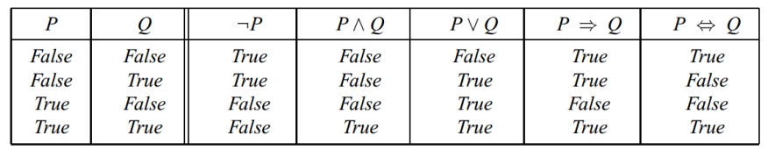

Mệnh đề:

thỏa được(đúng 1 minh hoạt nào đó),

không thỏa được(sai Vm),

vững chắc(đúng Vm)

Một công thức thỏa tức là có 1 mô hình

